附件1

泉港涂岭“9.28”一般道路交通事故

调查报告确认情况

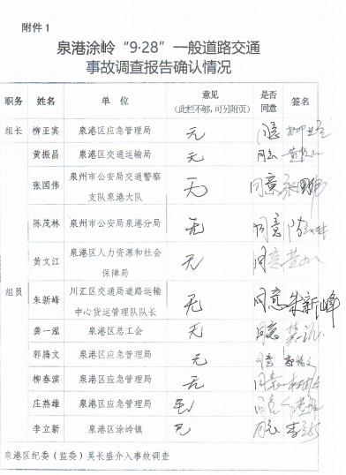

附件2

泉州市公安局交通警察支队泉港大队道路

交通事故认定书第350505120240000126号

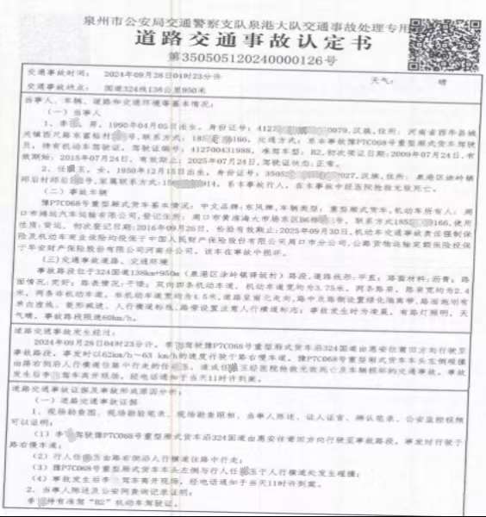

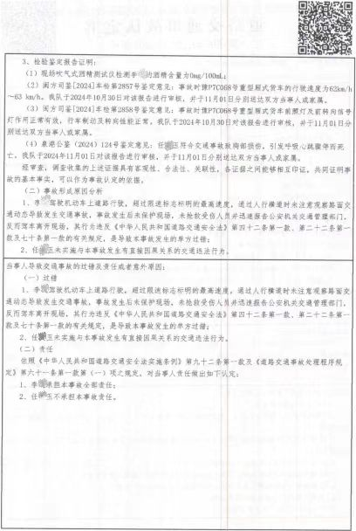

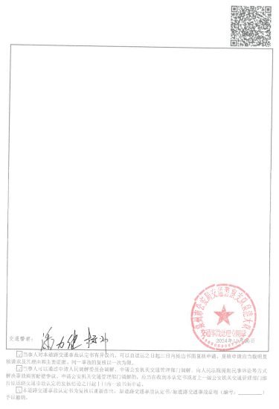

附件3

伤亡人员名单

任\*玉，女，19\*\*年\*\*月\*\*日出生，公民身份号码3505\*\*\*\*\*\*\*\*\*\*8027，户籍：泉港区涂岭镇\*\*\*\*\*\*\*\*号，系本起事故中行人，在本事故中死亡。

泉港区人民政府办公室 2025年2月18日印发